**Teljesítménymérő lap**

**Általános iskola 5./I. félév**

______/______

|  |  |  |
| --- | --- | --- |
| **Tantárgy/formája:** | Olvasás-írás | Írásbeli |
| **Vizsga időpontja/helye:** |  |  |
| **Név/osztály:** |  | 5. |
| **A tantárgyat tanító pedagógus neve:** |  | |
| **A vizsga eredménye:** | **38/** pont | % |
| **Érdemjegy/aláírás:** | (…..) |  |
| **Felhasznált irodalom:** | Olvasás-írás 5. I. és II. kötet: OH-SNK-OLV05GY/I-I  Pál Horváth Rita (2021): Olvasás-írás: 5. I. kötet. Oktatási Hivatal, Bp.  Letöltés: 2024.02.06.  Gyöngyírás: <https://xn--gyngyrs-mwa0ixd.hu/> | |

## I/1. Idői szerialitás.

**Tedd sorrendbe a képeket! Írd a megfelelő számot a négyzetbe!**

4/……

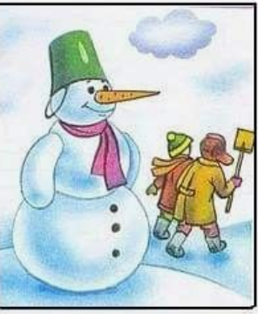 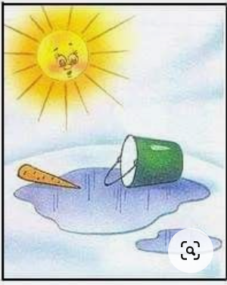 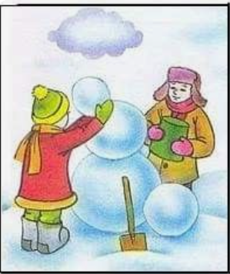 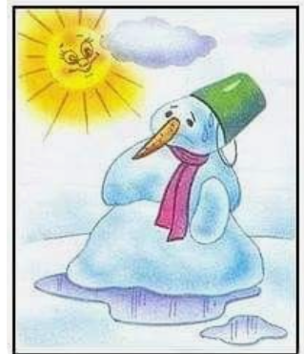 1.

## I/2. Egyeztetés. Kösd össze a piktogramokat a jelentésüknek megfelelő képekkel!

3/……

## 

2.  3. 4. 

 5. 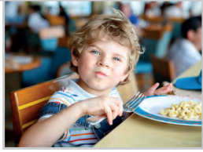6. 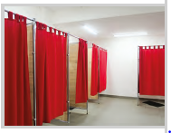7.

1/……

1. **Téri orientációs feladatok.**

**II/1. Haladj a telefontól a megadott irányba mindig egy négyzetet, és rajzold be az üres négyzetbe, ahova jutottál!**

8.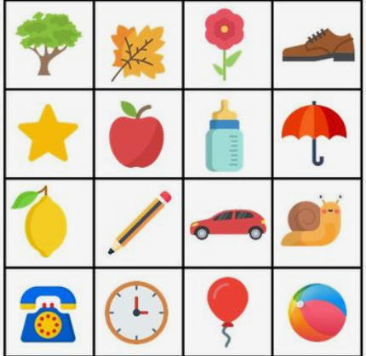

 

1. **Betűtanulás. Szótagpótlás.**

3/……

**Pótold a hiányzó szótagokat, írd le a szavakat!**

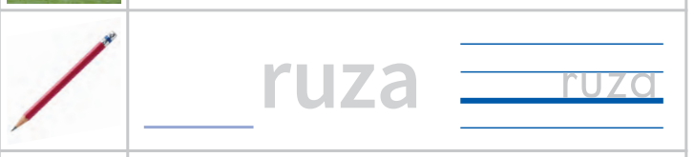**10**

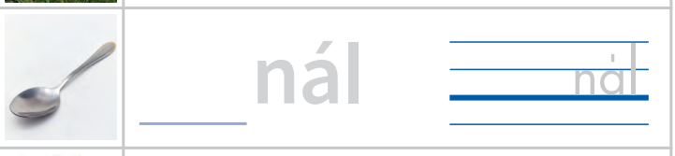**11**

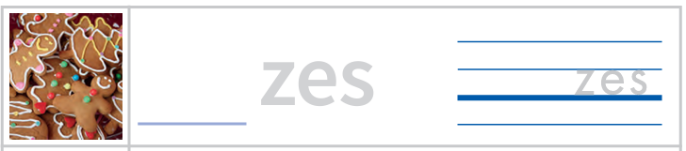**12**

3/……

1. **Olvasás**

**IV/1. Kösd össze a képeket a szavakkal!**

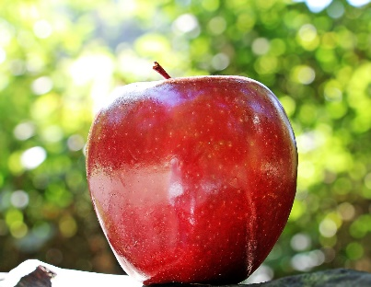 13. 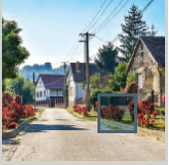14. 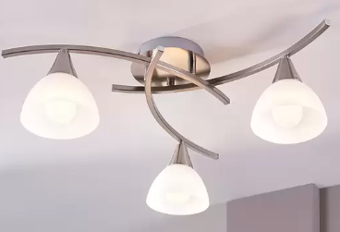 15.

lámpa alma utca

**IV/2. Olvasd el a mondatokat és húzd a megfelelő képekhez!**

3/……

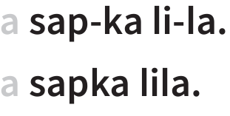  16. 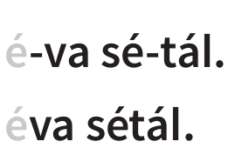 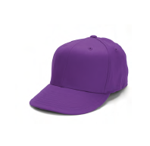17.

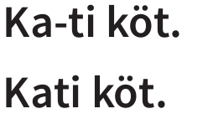 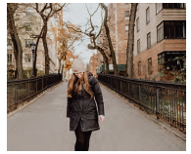 18.

1. **Írás**

10/……

**V/1 Másold le a szavakat!**

év, ló, tél, cipők

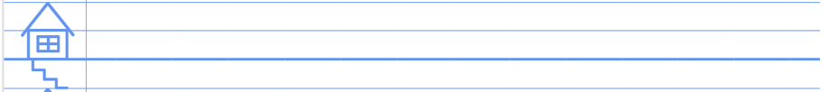

**V/2. Másold le a mondatot!**

6/……

**é**va sétál.

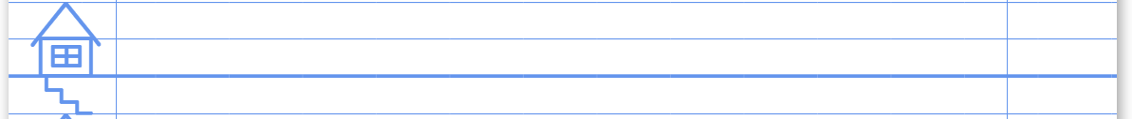

5/…

**V/3. Tollbamondás**

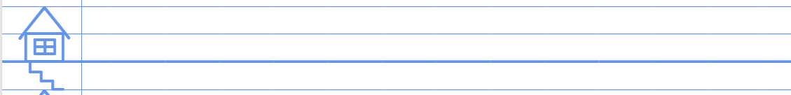

**ÉRTÉKELÉS:**

**Elérhető pontok összesen: 38 pont**

**Elért pontszám:**

**Ponthatárok:**

**0-9= 1 (elégtelen)**

**10-17= 2 (elégséges)**

**18-24= 3 (közepes)**

**25-32= 4 (jó)**

**33-38= 5 (jeles)**

|  |  |  |
| --- | --- | --- |
| **Tantárgy/formája:** | Olvasás-írás | Szóbeli/gyakorlati |
| **Vizsga időpontja/helye:** |  |  |
| **Név/osztály:** |  | 6. |
| **A tantárgyat tanító pedagógus neve:** |  | |
| **A vizsga eredménye:** | **18/** pont | % |
| **Érdemjegy/aláírás:** | (…..) |  |

**A feladatok elvégzéséhez a mellékletben található képeket vágjuk ki és borítékban adjuk oda a tanulónak.**

1. Válaszd ki a piktogramokat a jelentésüknek megfelelő képekkel!

3/…

(Képek az 1. számú szóbeli feladatnál a mellékletben.)

1. A telefontól indulj, és haladj a nyilaknak megfelelően! Melyik ábrához jutottál? (Képek a 2. számú szóbeli feladatnál a mellékletben.)

1/…

1. **Nézd meg, hogy mi van a képeken és pótold az első szótagokat a szavakba!** (Képek a 3. számú szóbeli feladatnál a mellékletben.)

3/…

1. **Olvasd el a mondatokat és keresd meg a hozzájuk tartozó képeket!**

(Képek a 4. számú szóbeli feladatnál a mellékletben.)

3/…

1. **Tedd ki betűkből az alábbi szavakat!**

A tanulók értelmi képességétől függően lehet diktálni vagy minta után kirakatni a szavakat (Szavak az 5. számú szóbeli feladatnál a mellékletben mellékletben.)

8/…

Szavak: öv, év, kép, kóla

**ÉRTÉKELÉS:**

**Elérhető pontok összesen: 18 pont**

**Elért pontszám:**

**Ponthatárok:**

**0-4= 1 (elégtelen)**

**5-8= 2 (elégséges)**

**9-12= 3 (közepes)**

**13-15= 4 (jó)**

**16-18= 5 (jeles)**

|  |  |  |
| --- | --- | --- |
| **Megoldókulcs** | Olvasás-írás 5. I. félév | Írásbeli |

**A tanuló válaszait jegyzeteljük. A helyes válaszadásokat, rámutatásokat a feladatnál, a képek alatt, mellett pipáljuk, a rámutatás sikertelenségét X-el jelöljük. A feladatvégzés közben tapasztalt fontos megjegyzéseinket jegyzeteljük! Ha motorikusan is akadályozva van a tanuló, mutatjuk a feladatokat és kérdésekkel támogatjuk a válaszadás lehetőségét. Ha verbálisan sem kommunikál, akkor a tanuló ismert jelzéséből azonosítjuk a válaszokat.**

**I/1. feladat:** Pontozási kritérium:helyesen sorbarendezett képek esetén 4 pont jár. A részfeladatok pontosságát is értékeljük. (Pld.: ha csak 2-őt sikerült sorba rendeznie, 2 pont)

**I/2. feladat:** Pontozási kritérium: helyesen azonosított piktogram-kép esetén 1 pont jár.

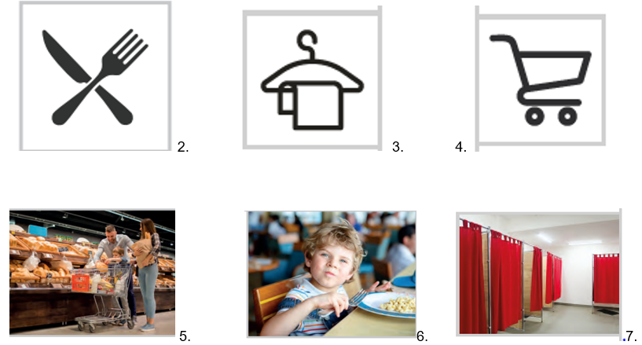

**II/1.feladat:** Az irányok a virághoz vezetnek. Megtalálása esetén jár az 1 pont.

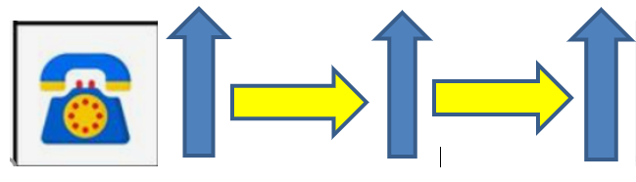 

**III/1. feladat:** Pontozási kritérium:

Írás: Minden helyesen pótolt szótag 0,5 pont.

A szótag leírása 0,5 pont. 1 feladatnál 1 pont adható.

ce, ka, mé.

**Megjegyzés:** Írott és nyomtatott formában is elfogadjuk a szótagok írását.

**IV/1. feladat:** Pontozási kritérium: minden helyes kép-szó egyeztetés 1 pont.

**V/1. feladat:** Pontozási kritérium: a szavak leírása 1 pont, ékezetek helyes használata + 1 pont. 2+2+2+4= 10 pont

**V/2. feladat:** Pontozási kritérium:

Írás: Minden helyesen leírt szótag 1-1 pont.

Mondatkezdés jelölése 1 pont.

Mondatvégi pont: 1 pont

**V/3. feladat:** a diktálandó szavak: **mos, kút, cél,**

Pontozási kritérium: szavanként 1 pont, ékezet helyes használata +1 pont.

|  |  |  |
| --- | --- | --- |
| **Megoldókulcs** | Olvasás-írás 5. I. félév | Szóbeli |

1. **feladat:** Pontozási kritérium: helyesen párosított piktogram-kép esetén 1 pont jár.



1. **feladat:** Pontozási kritérium: a telefontól indulva a nyilaknak megfelelő irányba haladva, a virághoz érkezve jár az 1 pont.



1. **feladat:** Pontozási kritérium: helyesen pótolt szótagok esetén jár az 1-1 pont.

**ka**nál, **mé**zes, **ce**ruza

1. **feladat:** Pontozási kritérium: Helyes kép/mondat egyeztetése esetén 1-1 pont jár.

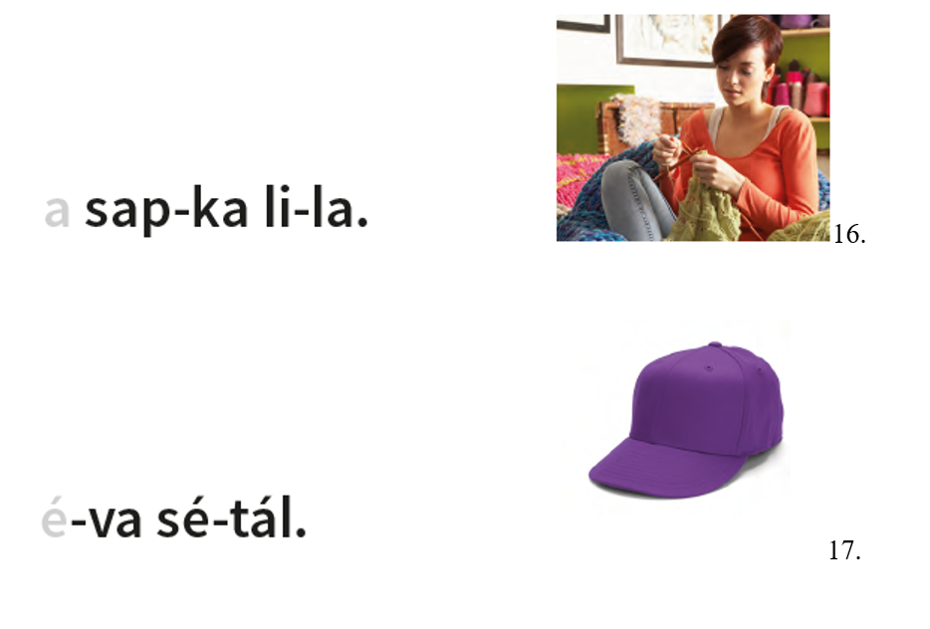

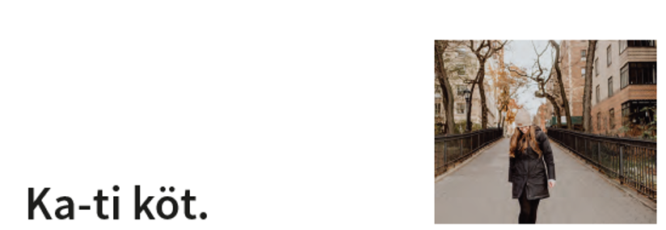

1. **feladat:** Pontozási kritérium: A tanulóknak egy borítékban odaadjuk a szóalkotáshoz szükséges összes betűt. Akár diktálás után teszi ki a szavakat a tanuló, akár „másolja”, helyes betű, szó, ékezet azonosítás esetén - szótagonként - 2-2 pont jár: öv=2, év=2, cél=2, kóla=4. Szükséges betűk: ö, v, é, v, c, é, l, k, ó, l, a.

**MELLÉKLET**

**Szóbeli 1. feladathoz**

 

 

 

**Szóbeli 2. feladathoz**



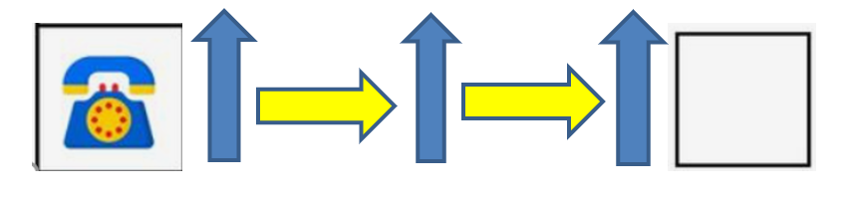

**Szóbeli 3. feladathoz.**

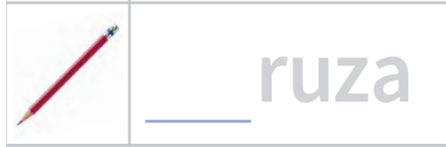

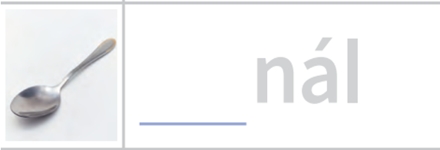



  

**Szóbeli 4. feladathoz.**

 

 

** **

**Szóbeli 5. feladathoz**

   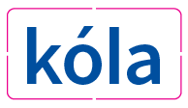

**Képek, ábrák jegyzéke**

1. **ábra:** https://hu.pinterest.com/pin/6403624461784952/

Letöltés: 2024.01.31.

**2., 3., 4., 5., 6. 7. kép:** Olvasás-írás 5. I. kötet: OH-SNK-OLV05GY/I

Pál Horváth Rita (2021): Olvasás-írás: 5. I. kötet. Oktatási Hivatal, Bp.

Letöltés: 2024.02.06., 7. oldal.

**8. 9. kép:** [**https://hu.pinterest.com/pin/659566307953285809/**](https://hu.pinterest.com/pin/659566307953285809/)

Letöltés: 2024.01.31.

**10. kép:** Olvasás-írás 5. I. kötet: OH-SNK-OLV05GY/I

Pál Horváth Rita (2021): Olvasás-írás: 5. I. kötet. Oktatási Hivatal, Bp.

Letöltés: 2024.02.06., 45. oldal.

**11. kép:** Olvasás-írás 5. I. kötet: OH-SNK-OLV05GY/I

Pál Horváth Rita (2021): Olvasás-írás: 5. I. kötet. Oktatási Hivatal, Bp.

Letöltés: 2024.02.06., 72. oldal.

**12. kép:** Olvasás-írás 5. I. kötet: OH-SNK-OLV05GY/I

Pál Horváth Rita (2021): Olvasás-írás: 5. I. kötet. Oktatási Hivatal, Bp.

Letöltés: 2024.02.06., 60. oldal

**13. kép:** [**https://pixabay.com/hu/photos/alma-piros-gy%C3%BCm%C3%B6lcs-v%C3%B6r%C3%B6s-f%C5%91n%C3%B6k-1702316/**](https://pixabay.com/hu/photos/alma-piros-gy%C3%BCm%C3%B6lcs-v%C3%B6r%C3%B6s-f%C5%91n%C3%B6k-1702316/)

**14. kép:** Olvasás-írás 5. I. kötet: OH-SNK-OLV05GY/I

Pál Horváth Rita (2021): Olvasás-írás: 5. I. kötet. Oktatási Hivatal, Bp.

Letöltés: 2024.02.06., 49. oldal.

**15. kép:** <https://www.feny24.hu/p/della-mennyezeti-lampa-matt-nikkel-harom-izzos-9620971.html?lw_om_view=recotop&utm_source=google&utm_medium=cpc&utm_campaign=PMAX_EM_Villains&utm_content=&utm_term=&gad_source=1&gclid=Cj0KCQiAuou6BhDhARIsAIfgrn6cam0shWHOlDzb_vXMKd7sVJJOpxoJAZOHfq9PV-wBVT7lt2oNbwQaAhQJEALw_wcB&et_uk=e65efcde75294b5abf4fa9d55332013d&et_gk=YTllMjllYjBjYjIxNDIzNjhjOGIyMDg2NzkyY2VlNTglN0MyMy4wMS4yMDI1KzE4JTNBMzUlM0E1Nw>

**16. kép:** Olvasás-írás 5. I. kötet: OH-SNK-OLV05GY/I

Pál Horváth Rita (2021): Olvasás-írás: 5. I. kötet. Oktatási Hivatal, Bp.

Letöltés: 2024.02.06., 75. oldal.

**17. kép:** Olvasás-írás 5. I. kötet: OH-SNK-OLV05GY/I

Pál Horváth Rita (2021): Olvasás-írás: 5. I. kötet. Oktatási Hivatal, Bp.

Letöltés: 2024.02.06., 80. oldal.

**18. kép:** Olvasás-írás 5. I. kötet: OH-SNK-OLV05GY/I

Pál Horváth Rita (2021): Olvasás-írás: 5. I. kötet. Oktatási Hivatal, Bp.

Letöltés: 2024.02.06., 64. oldal.

.